注意：以下步骤都是基于word的操作。  
步骤一：点击“宏”命令。

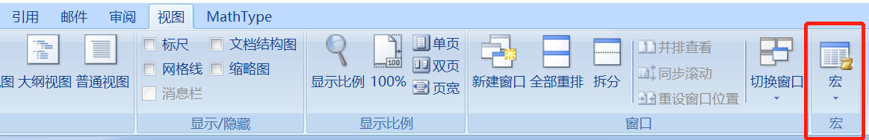

步骤二：在“宏”对话框中的“宏名”输入“A”，然后点击“创建”。

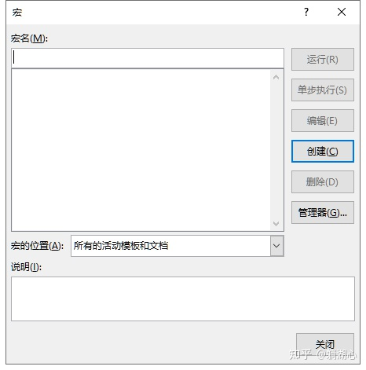

步骤三：将代码复制至代码对话框内（删除原来所有默认代码），然后关闭对话框（程序会自动保存至“宏”命令栏）。

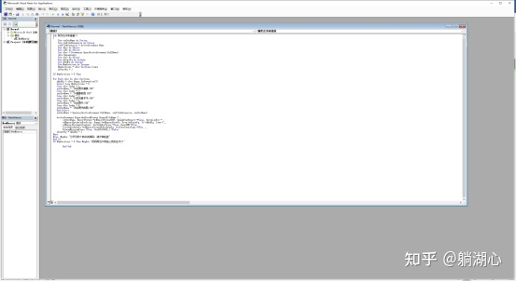

步骤四：回到主页面，点击“宏”命令，会生成一个“制作五书”,点击“运行”即可生成五书。

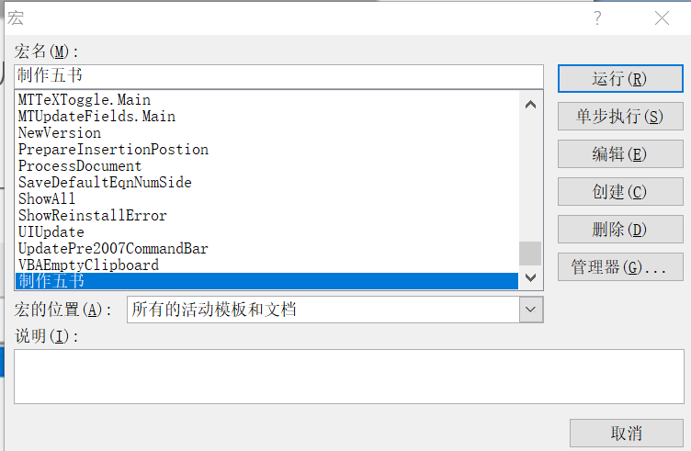

步骤五：屏幕会显示“已生成PDF版五书”，点“确定”即可。